Муниципальное бюджетное общеобразовательное учреждение
«Средняя общеобразовательная школа №110»

КВЕСТ-ИГРА

«Осенний марафон»

Автор-составитель:
Янович Е.А.,
учитель изобразительного
искусства и технологии

Барнаул 2020

Осенний марафон
Игра по станциям

Цели: 1. Обобщить знания детей об осенних явлениях в природе.
2. Формировать устойчивый интерес к природе.
3. Развивать художественные способности, творческую активность детей.
4. Воспитывать любознательность, доброжелательность, сплоченность.
5. Развитие слухового восприятия.
Ход.
Ведущий: Добрый день, дорогие друзья.
Золотая осень у порога!
Она приходит в гости каждый год.
И в честь события такого
Сегодня в нашей школе
Осенний марафон пройдет.

Позывные прозвучали,
Бал пора бы открывать
Но кого-то не хватает-
Надо Осень приглашать.
Появляется осень.
Осень: Я – Осень Золотая
К вам в гости я пришла,
Корзинку, полную чудес,
Ребятам принесла.
Ведущий: Отлично! Ты пришла к нам очень вовремя! Мы хотим повеселиться?
Дети: Да
Ведущий: А пора играть и порезвиться?
Дети: Да
Ведущий: Ну тогда пора играть.
Дети: Да
Ведущий: Настроение поднимать
Дети: Да
Ведущий: Коль согласье есть в природе
То к игре мы переходим.
Внимательно послушайте правила игры.
- Каждая команда получает маршрутный лист.
- Каждой команде нужно пройти 6 станций
- На каждой станции выполнить задание и получить хорошую оценку.
- От станции к станции переходить четко по маршрутному листу.
- На станции можно находиться 10 минут.
- В определенное время надо всем командам собраться вместе здесь же.
- Сдать маршрутные листы с оценками.
- Жюри подсчитает балы и наградит победителя.

Команды получают маршрутные листы
Ведущий: Друзья мои, мы начинаем состязание.
Ведущий: Раз, два, три – начало игры!
(Дети бегут по станциям)
Первая станция «Угадай-ка»
- Собери слово (сентябрь, октябрь, ноябрь, урожай, листопад, дождь)
- Ответь на вопросы:
- Что едят зимою ёж и медведь? (они спят)
- Мальчик-луковка? (Чиполлино)
- Деревянная «обитель» квашеной капусты? (Бочка)
- Пчелиный дом? (Улей)
- Плоды какого ягодного кустарника бывают черными, белыми, красными? (Смородина)
- Стеклянный дом для овощей? (Банка)
Дополнительные вопросы (3-4 класс)
- Куда осенью улетают птицы?(на юг)
- С чего начинается осень? (с буквы «О»)
(Детям выставляется оценка в маршрутный лист)

Вторая станция «Месяцеслов»
- Командам задаются приметы осени, которые нужно договорить до конца.
2 класс: Дым стелется – быть…(непогоде)
3^{а} класс: Дым столбом – к …(морозной погоде)
3^{б} класс: Бабье лето ненастное – осень …(сухая)
4^{а} класс: Комары в ноябре – быть …(мягкой зиме)
4^{б} класс: Лягушки квакают – к …(дождю)
5^{а} класс: Муравьи закрывают ходы в муравейник – к …(ненастью)
- Ответить на вопросы:
- Какой месяц называли в народе: листопадником, грязником, свадебником, позимником? (Октябрь)
- Две сестры летом зелены. К осени одна краснеет, другая чернеет. (Красная и черная смородина)
- Куда прячутся осенью бабочки? (прячутся в щели под кору деревьев)
- Какие птичьи тайны открывает листопад? (гнезда)
- Куда исчезают на зиму лягушки? (прячутся на глубину под камни, в ил)
- Когда от нас улетят последние утки? (когда замерзнут водоемы)
- Листья каких деревьев краснеют? (осины, рябины, клена, яблони)
- Какие садовые цветы до первого снега цветут? (астры)
- Кто собирает яблоки спиной? (Ёж)
- У какого зверя осенью в листопад появляются детеныши? (у зайца)
(Команде выставляется оценка в маршрутный лист)
Третья станция «Овощная».
- Игра «Волшебная корзинка»
Опустить руку в закрытую корзинку и наощупь определить, что за овощ или фрукт попался. (каждый игрок)
- Какие овощи надо взять, чтобы сварить борщ? (капуста, картошка, свёкла, лук, морковь, чеснок, зелень)
Четвертая станция «У Бабушки – загадушки»
- Он большой, как мяч футбольный.
Если спелый – все довольны.
Так приятен он на вкус.
Что за шар? (Арбуз)
- Расселась барыня на грядке
Одета в шумные шелка.
Мы для нее готовим кадки
И крупной соли полмешка. (Капуста)
- Как на нашей грядке
Выросли загадки.
Сочные, да крупные,
Вот такие круглые.
Летом зеленееют,
К осени краснеют. (Помидоры)
- Неказиста, шишковата,
А придет на стол она,
Скажут весело ребята
«Ну, рассыпчата, вкусна!» (Картошка)
- Скинули с Егорушки
Золотые перышки-
Заставил Егорушка
Плакать и без горюшка. (Лук)
- За кудрявый хохолок
Лису из норки поволок.
Наощупь – очень гладкая,
На вкус, как сахар, сладкая. (Морковь)
- Золотая голова – велика, тяжела.
Золотая голова – отдохнула, прилегла.
Голова велика, только шея тонка. (Тыква)
- Маленький, горький – луку брат. (Чеснок)
- Раскололся тесный домик
На две половинки
И посыпались оттуда
Бусинки – дробинки. (Горох)
- Удивительное солнце:
В этом солнце сто оконцев,
Из оконцев тех глядят
Сотня маленьких галчат. (Подсолнух)

Пятая станция «Грибная»
Слайд-шоу.
- Загадки о грибах.
- Вырос он в березняке.
Носит шляпу на ноге.
Сверху лист к нему прилип.
Вы узнали? Это …(гриб)
- Разместился под сосной
Этот гриб, как царь лесной.
Рад найти его грибник.
Это – белый (боровик)
- На пеньке сидят братишки
Все в веснушках, как мальчишки.
Эти дружные ребята
Называются …(опята)
- Если их найдут в лесу,
Сразу вспомнят про лису.
Рыжеватые лисички
Называются … (лисички)
- Точки белые на красном
Ядовитый гриб, опасный.
Ни к чему тут разговор –
Не срывайте …(мухомор)
- Собрать разрезную картинку и назвать гриб.
- Игра «Съедобное, несъедобное» с мячом.

Шестая станция «Игровая»
- Арбузный кегельбан. (сбить мячом кегли)
- Игра «сбор картофеля» (участники должны перенести как можно больше картофелин из одного мешка в другой).
- «Перепрыгни лужу».(двум участникам выдается по две картонки, они должны использовать их, чтобы не намочить ноги.

Седьмая станция «Финальная»
По окончании марафона, все участники игры снова собираются на центральной площадке.
Ведущий: Все собрались?! Молодцы
Пора маршрутные листы сдавать,
Жюри подводит итоги.
Осень: Ай, да детки, молодцы,
И танцоры, и певцы!
На прощанье буду рада
Вам, друзья, вручить награду. (Награждение команд.)
Осень: За доброе к природе отношение
К осени внимание и уважение
Есть для общего стола
Угощенье у меня.
Ведущий: Нету их вкусней на свете,
Ешьте, наздоровье, дети!
Жалко с вами расставаться.
Осень: До свиданья! До свиданья!
Помашу вам на прощанье.
В гости к вам еще приду,
Только в следущем году!

Маршрутный лист игры-путешествия «Осенний марафон»
Угадай-ка | Месяцеслов  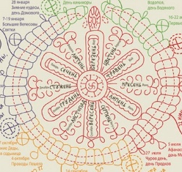 | 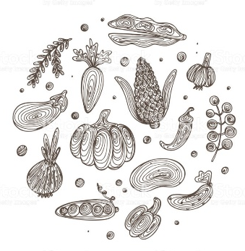  Овощная
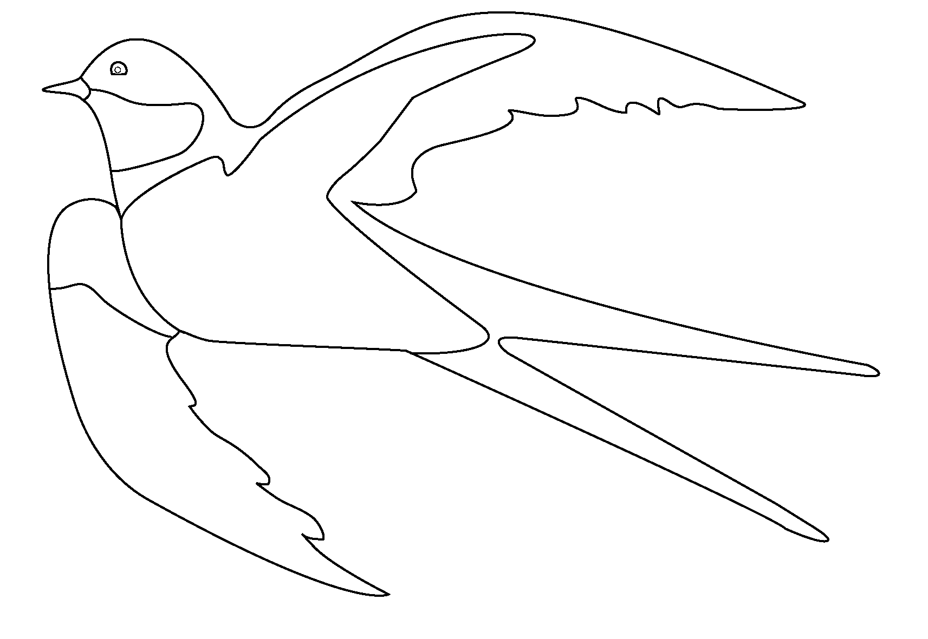  Перелетные  птицы | 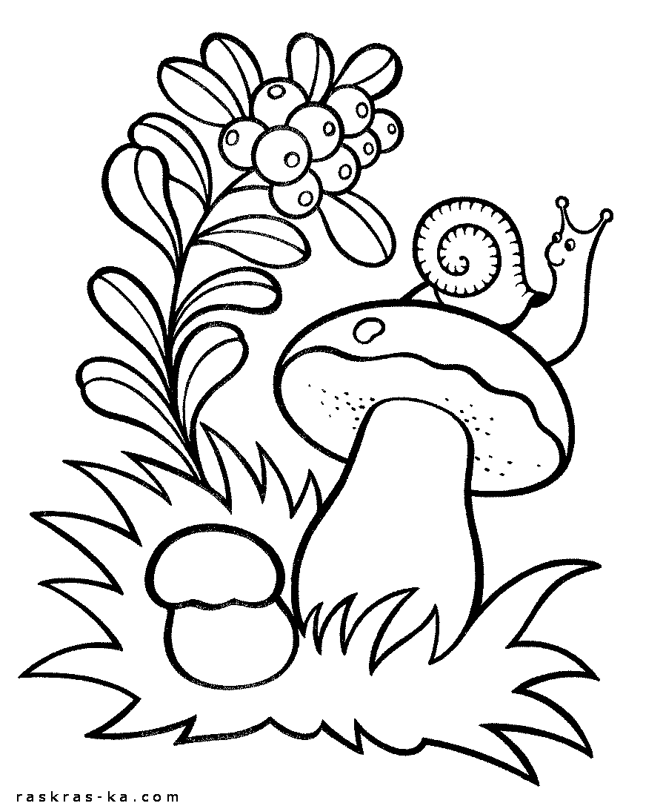  По грибы, по ягоды | 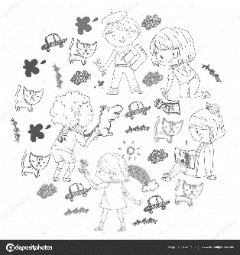  Игровая

Маршрутный лист игры-путешествия «Осенний марафон»
Угадай-ка | Месяцеслов | 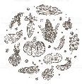  Овощная
Перелетные  птицы | По грибы, по ягоды | 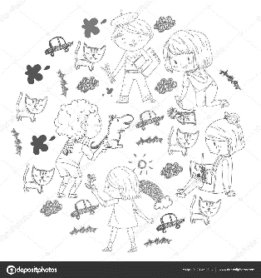  Игровая

Угадай-ка

Месяцеслов

Овощная

Перелетные
птицы

По грибы, по ягоды

Игровая

